“上银优秀机械博士论文奖”
申请参评者提交材料的说明
一、材料报送
报送材料包括电子材料和纸质材料
（一）电子文档（请在线申请时提交以下材料）
1、推荐表扫描件：签字和盖章后扫描，上传JPG格式。
2、博士学位证书彩色扫描件：上传JPG格式。
3、博士学位论文：PDF格式，全篇内容（封面、页眉、页脚及水印等）不得包含申请者姓名、指导老师姓名和学校名称等个人信息，且不包含各类项目基金号和具体的项目名称，也不要包含“攻读期间发表的论文情况”、“致谢”、“独创性说明”等页面。但请保留参考文献页，不用修改文献列表中的个人信息。

（二）纸质材料（其中1、2、3、4材料请在申请通过审核后提交， 5材料请在进入终审后提交）
1、申请表：在线申请成功后下载并打印纸质1份，申请人签字。请不要与论文一并装订。如果内容简介和论文亮点显示不完全，可以编辑表格格式，但要保持文字内容与申请时提交一致。并尽量打印一页，如果只能排成两页，请正反面打印在一页纸上。
2、推荐表：纸质1份，指导教师、推荐单位负责人签字并加盖公章。请不要与论文一并装订。有关签名盖章项说明如下：
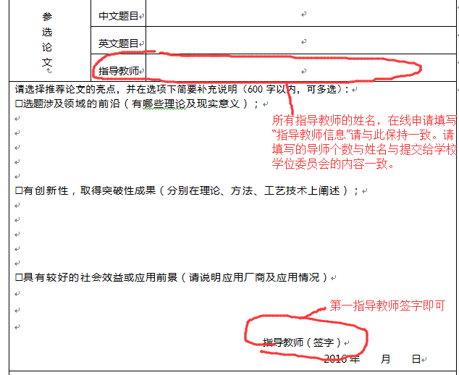
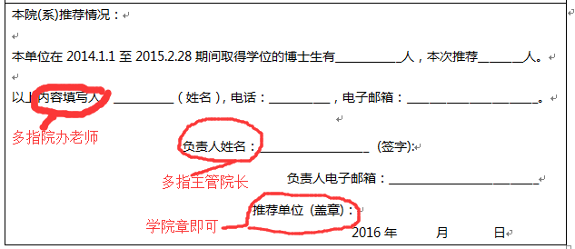
3、博士学位论文：与毕业学校的存档原文一致，双面打印或复印2份，无须隐藏个人信息等内容。参评论文不予退回，请自行备份留底。进入终审的候选人需再提供15份博士论文纸本。
4、博士学位证书复印件。1份。
5、博士论文的有关支撑材料：进入终审的候选人需要提供包括攻读博士学位期间或取得学位一年内发表的学术论文、专利和成果应用证明材料12份。请单独装订，并附有简要目录，该材料仅供终审及备案使用。进入终审后提交。

二、材料报送要求
1.报送的博士学位论文纸本应为授予学位时的存档原文或其复印件;参加评选的学位论文均应以中文撰写。英文撰写的情况请补充“扩展中文摘要”，扩展中文摘要的字数应不少于5000汉字，摘要中可以有适当的图表和公式辅助，以说明参评博士论文的理论、方法、工艺技术等。请将“扩展中文摘要”的电子版放在论文正文之前，合并为一个PDF文档，并在申请时，在线提交此电子文档。纸质版本与纸质论文一并装订，放置在论文正文前。
2.申请表中只能选择1项最接近的"论文研究方向"。“论文亮点”也只能选择一项来简要展开论述，并且内容只围绕论文本身，不要包含：个人发表的专利、小论文及其引用情况等，描述实际应用性时要隐藏应用单位名称和项目名称。
3.支撑材料均应与博士学位论文内容密切相关，并能反映学位论文水平，且为攻读博士学位期间及获得博士学位后一年内获得。
4.确保电子材料和纸质材料的一致性。（论文纸本不用隐藏个人信息）
4.请先取得导师及学校推荐资格（下载推荐表，填写完整后导师及学校签字盖章），登录本奖申报评审平台（http://hdda.cmes.org）进行申请，填写完相关信息后提交论文PDF版本、推荐表（签字盖章后的JPG文件）、学位证书复印件（JPG）。申请提交后将进入形式审查阶段，审查通过后您可以导出申请表打印纸质文件，签字后随纸质文件一并快递给工作组。您也可以登录这个平台查询申请的状态，用户名为您申请时的邮箱，初始默认密码为手机号后6位。

联 系 人：于宏丽 王乐
联系地址：北京市海淀区首体南路9号主语国际4座11层中国机械工程学会 学术与会员处
邮政编码：100048
联系电话：（010）68799044/9031
电子邮件： award_ac@cmes.org

中国机械工程学会
2022年2月

